AKTIVITA: Školský experiment
Názov: Ako si vyrobiť umelé mlieko
Predmet: Fyzika | Základná škola | Ročník: 8
Tematický celok: Svetlo
Téma: Rozklad svetla, Absorpcia svetla
Forma výučba: skupinová
Cieľ:
Žiaci sa oboznámia sa prakticky zoznámia s rozkladom svetla, ako aj s jeho absorpciou.
Úvodná motivácia pre žiaka:
V úvode je možné začať diskusiu na tému mlieko a všetko čo s ním súvisí. V závere diskusie je možné diskutovať so žiakmi, či je možné vyrobiť umelé mlieko.
____________________________________________
Môžeme si vyrobiť vlastné a lacné mlieko? Je to vôbec možné? Ak ho vyrobíme, bude sa dať piť? V našom prípade to asi možné nebude :). Ale ako je potom možné, že vidíme mlieko a v skutočnosti to mlieko nie je?
Pomôcky:
Ručný mixér, miska, voda, kuchynský olej.
Postup:
Vodu nalejeme do misky a pridáme trochu oleja (stačí lyžička). Potom na chvíľku zapneme mixér a zmixujeme obe kvapaliny. Ak nemáme mixér, tak poriadne zamiešame obe tekutiny lyžičkou alebo iným nástrojom.
Vysvetlenie:
Hneď po zapnutí mixéra môžeme pozorovať zmenu farby tekutiny v našej miske. Tekutina nadobudne bielu farbu. Je to spôsobené tým, že sa olej rozptýli vo vode v podobe malých kvapôčok, na ktorých dochádza k odrazu svetla všetkými smermi, tzv. rozptylu. K rozptylu (odrazu niekoľkými smermi) dochádza len na nerovných plochách, a teda aj na drobných čiastočkách, napr. oleja rozptýlených vo vzduchu alebo kvapaline.
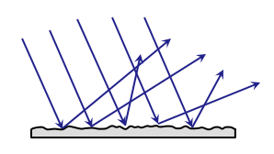
Obr. 1 Ukážka rozptylu svetelných lúčov na nerovnom povrchu

Ak sú čiastočky väčšie ako vlnová dĺžka svetla, nedochádza k rozptylu podľa vlnových dĺžok, ale vidíme biele svetlo. Ide o neselektívny rozptyl, ktorý ovplyvňuje rovnomerne všetky vlnové dĺžky svetelného lúča približne rovnako. Príkladom je hmla, cigaretový dym, pena na pive, para, hmla a oblačnosť.

Fotky
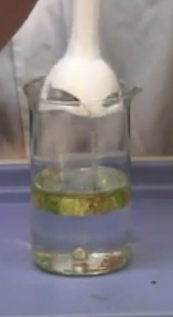
Obr. 2 Voda s olejom v nádobe (jasne zreteľné rozhranie medzi kvapalinami)

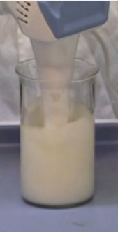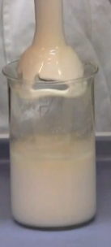
Obr. 3 Rozmixovanie vody s olejom

Didaktické rozpracovanie:
Vzhľadom na potrebné pomôcky je možné realizovať experiment demonštračne, prípadne zadať jeho realizáciu na domácu prípravu žiakov, ktorí zdokumentujú experiment a zhodnotia jeho priebeh a výsledok. Svoje výsledky budú vybraní žiaci prezentovať v triede. Následne sa žiaci formou riadenej diskusia pokúsia vysvetliť daný jav (napr. použitím metódy brainstorming). Úlohou učiteľa bude zhrnúť všetky informácie a vysloviť všeobecný záver.
Skúsenosti a odporúčania:
Ručný mixér je pomerne bezpečné zariadenie, napriek tomu je potrebné dbať na zvýšenú bezpečnosť, najmä v prípade, ak budú experiment realizovať samotní žiaci.
Vypracoval: Miriam Spodniaková Pfefferová, Katedra fyziky FPV UMB v Banskej Bystrici

